ΘΕΜΑ 4^{ο}
Δύο δυνάμεις F₁= 20 N και F₂= 30 N έχουν κοινό σημείο εφαρμογής και σχηματίζουν γωνία φ=70^{ο}, όπως φαίνεται στο παρακάτω σχήμα.
Δίνεται: $ημ{70}^{0}=0,940$, ${συν70}^{0}= 0,342$ , $\sqrt{1710,4}=41,35$, $ημ{27}^{0}=0,454$
4.1. Να υπολογίσετε το μέτρο της συνισταμένης δύναμης Σ με την αναλυτική μέθοδο.
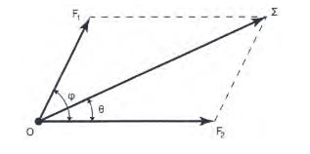
Μονάδες 15

4.2. Να ορίσετε τη διεύθυνση της συνισταμένης δύναμης Σ, υπολογίζοντας το ημίτονο και τις μοίρες της γωνίας θ που σχηματίζει η συνισταμένη με τη δύναμη F₂, όπως φαίνεται στο παραπάνω σχήμα.
Μονάδες 10

